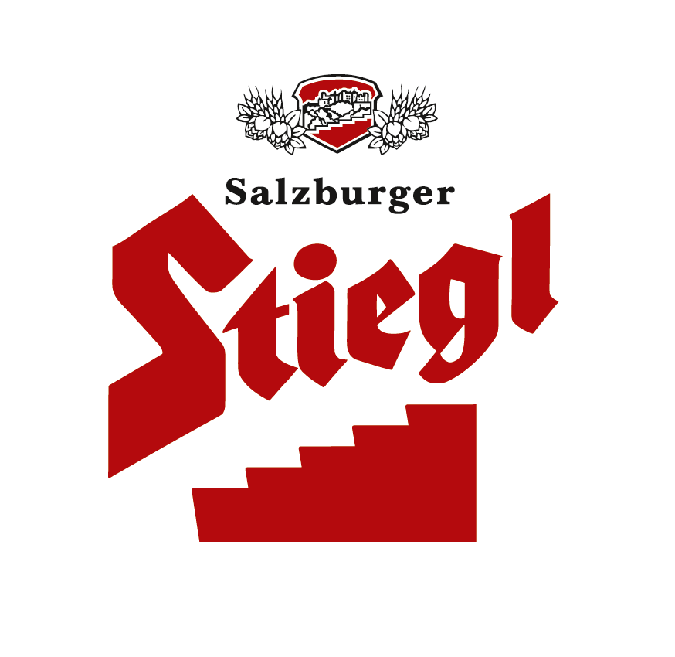
Presseinformation!

➲ Das Stiegl-Bierseminar: am 13.4. und am 19.10.
➲ Der Weg zum Bierexperten führt über allerlei Spezialwissen
➲ „Bierkennerurkunde“ als Auszeichnung
➲ Perfektes Geschenk für diverse Anlässe

Das Stiegl-Bierseminar –
Die Welt des Bieres mit allen Sinnen erleben

Erneut können Bierliebhaber im Stiegl-Bierseminar eine spannende Reise mit Lehrinhalten in der Stiegl-Brauwelt erleben. Stiegl-Braumeister Christian Pöpperl und der „Biersepp“, auch bekannt als Diplom-Biersommelier Sepp Wejwar, führen die Teilnehmer am 13. April und am 19. Oktober in die große, aufregende und geheimnisvolle Welt des Bieres. Zudem bekommt der Bierfreund einen fundierten Einblick in die Geschichte und Gegenwart des Brauwesens und nimmt an einzelnen Schritten des Brauvorgangs aktiv teil. Den Höhepunkt der Seminare bildet die Degustation von Köstlichkeiten aus dem Stiegl-Sortiment und von internationalen Biersorten. Weitere Programmpunkte sind die Führungen durch die eindrucksvollen Produktionsstätten und durch Europas größte Bier-Erlebniswelt, die Stiegl-Brauwelt. Kulinarisch kommen die Teilnehmer ebenfalls auf ihre Kosten: bei einer Jause zwischendurch wird neue Energie getankt. Wissenshungrige können das Gelernte in den Seminarunterlagen nachlesen. Auch für den Nachhauseweg ist gesorgt: Zu den Leistungen gehört ein 5,00 Euro Taxigutschein.

Der perfekte Ausklang: Das exklusive 5-Gänge-Degustationsmenü mit feinst abgestimmter Bierbegleitung in der Paracelsusstube der Stiegl-Brauwelt. Den Teilnehmern wird anhand der kredenzten Bierspezialitäten erklärt, welches Bier zu welchem Gericht passt: Denn das richtige Bier unterstreicht den Geschmack einer Mahlzeit und bildet mit seiner Würze und den Hopfenaromen eine ideale Kombination zu einem guten Essen. Dabei kann man über das Erlebte wunderbar diskutieren – natürlich auch mit Braumeister Pöpperl und dem „Biersepp“. Zum guten Schluss erhalten die Teilnehmer eine Urkunde, die ihre Bierkennerschaft sichtbar bestätigt. „Diese befähigt den Absolventen nun auch an allen ‚bierernsten’ Gesprächen teilzunehmen“, so Pöpperl über den erworbenen Abschluss augenzwinkernd.

Die Seminarkosten (inkl. 5-gängiges Bierdegustationsmenü, Jause, alkoholische und alkoholfreie Getränke, Seminarunterlagen, Bierkennerurkunde und 5-Euro-Taxigutschein) belaufen sich auf 95,00 Euro pro Teilnehmer. Die Teilnehmerzahl ist begrenzt: Mindestens 15 und maximal 40 Personen können an diesem einzigartigen Erlebnis teilnehmen. Das Seminar beginnt um 13:00 Uhr und zum kulinarischen Abschluss werden die Teilnehmer mit einem 5-Gänge-Degustationsmenü verwöhnt und erhalten eine „Bierkennerurkunde“. Interessierte sichern sich am besten jetzt noch einen Teilnehmerplatz unter 0662/8387-1492 oder brauwelt@stiegl.at. Sollte der 13. April zu kurzfristig sein, steht Bierbegeisterten der 19. Oktober noch zur Auswahl.

Tipp: Ein Bierseminar-Gutschein eignet sich perfekt als Geschenk für diverse Anlässe, wie Vatertag, Geburtstag etc.
2012-03-28

Rückfragen richten Sie bitte an:

Stiegl-Pressestelle, Mag. Alexandra Picker, c/o Hebenstreit & Picker PR GmbH
Tel. 0662-841187-0, office@hebenstreit-picker.at

